Тип урока: открытия новых знаний
Перспективная цель: сформировать способность у учащихся о ломаной линии и многоугольника, построенного из замкнутой ломаной линии при решении задач.
Актуальная цель: сформировать представление у учащихся о ломаной линии и многоугольнике, построенного из замкнутой ломаной линии при решении задач.
Задачи урока:
Обучающие: моделировать ситуации, раскрывающие смысл ломаной линии и многоугольника, построенного из замкнутой ломаной линии; актуализировать знания о составе числа 7, закрепление навыка счета в пределах 7.
Развивающие: развить логическое мышление, развить внимательность; развить навык работы с учебником.
Воспитательные: воспитать уважительное отношение к мнению друг друга; воспитать интерес к математике.
Планируемые результаты:
Метапредметные:
Регулятивные: по теме урока формулировать цель; принимать учебную задачу и сохранять ее на протяжении всего урока; оценивать результаты по выработанным критериям.
Познавательные: проводить сравнение и осуществлять анализ объектов, делать выводы; понимать модели; определять закономерность и продолжать её.
Коммуникативные: включаться в диалог; проявлять инициативу и активность; вежливо общаться; умение слушать и понимать учителя; признавать свои ошибки.
Личностные: способность к самооценке на основе критериев успешности учебной деятельности.
Метод обучения: деятельностный, объяснительно-иллюстративный
Формы обучения: индивидуальная, фронтальная
Оборудование: учебник-тетрадь «Математика» 2 часть, Л.Г. Петерсон; доска, интерактивная доска, карандаш, ручка,

Технологическая карта.
Предмет,  Тема, Класс, УМК | Методы | Тип, вид урока.  Результат | Планируемые результаты |  |  |  |  | Виды учебной деятельности | Система средств обучения
Предмет,  Тема, Класс, УМК | Методы | Тип, вид урока.  Результат | Личностные | Метапредметные |  |  | Предметные | Виды учебной деятельности | Система средств обучения
 |  |  |  | Регулятивные | Познавательные | Коммуникативные | Предметные | Виды учебной деятельности | Система средств обучения
Математика,  «Ломаная линия. Многоугольник»,  1 «в» класс,  УМК «Перспектива» | Деятельностный, объяснительно-иллюстративный | Урок открытия новых знаний,  Проблемно-диалогический | Способность к самооценке на основе критериев успешности учебной деятельности. | По теме урока формулировать цель; принимать учебную задачу и сохранять ее на протяжении всего урока; оценивать результаты по выработанным критериям. | Делать выводы; проводить сравнение и осуществлять анализ объектов; понимать модели; определять закономерность и продолжать её. | Включаться в диалог; проявлять инициативу и активность; вежливо общаться; умение слушать и понимать учителя; признавать свои ошибки. | Владеть понятием: отрезок,  Сформировать навык построения отрезка | Работа с учебником- тетрадью,  Работа с презентацией | Учебник Петерсон Л.Г. Математика 1 класс, 2 часть;  Поурочные разработки «математика» 1 класс
Конспект урока
Этапы урока | Деятельность учителя | Деятельность учащихся | Формируемые УУД
Мотивация (самоопределение) к учебной деятельности  Задача: подготовка учащихся к работе на уроке | Добрый день, дорогие ребята!  - Все ли у вас готово к уроку?  Тихо садимся за парты.  Ребята, послушайте, какая тишина!  Это в школе начались уроки.  Мы не будем тратить время зря,  И приступим все к работе.  Что вы делали на прошлом уроке?  Чему научились?  Знания, полученные на прошлом уроке, помогут вам сегодня.  Итак, начнем. | Приветствуют учителя стоя. Дети осматривают свое рабочее место, всё ли они подготовили к уроку математики  Тихо садятся за парты.  Прислушиваются к тишине.  Изучали цифру 7.  Складывали и вычитали числа. Повторяли целое и части, решали примеры. | Коммуникативные: умение слушать и понимать учителя.
Актуализация знаний учащихся и фиксирование индивидуального затруднения в пробном учебном действии  задача: создание ситуации противоречия и формулировка учебной проблемы | Начнем наш урок с небольшой разминки. Откройте зеленые тетради. Найдите точку посередине.  Чего здесь не хватает?  А почему буква «д»? что она обозначает?  Какая сегодня дата?  Напишите на месте точки число 1.  Разминка: 73  Какие цифры сегодня вспоминаем?  Пропишите красиво до конца строки.  Далее рисуем узор. Посмотрите, как нужно правильно написать: две клетки наискосок вверх, одна клетка вниз, одна клетка вправо, одна клетка наискосок вниз, одна клетка вправо.  Сколько клеток между фигурами?  Пропишите до конца данный узор.  Теперь, после узора у вас есть 4 точки. Я буду диктовать вам примеры, а вы запишете его и найдете значение. Начинаем записывать с первой точки.  Сумма чисел 5 и 2.  Первое слагаемое 3, второе слагаемое 4. Найдите сумму.  Уменьшаемое 7, вычитаемое 1. Найдите разность.  Разность чисел 7 и 4.  Проверим, что получилось с помощью светофорчиков.  Что значит зеленый цвет?  Что значит красный цвет?  (Имя) читает, что у него получилось, а все остальные проверяют правильность выполнения. Если верно, то поднимаете зеленый, если неправильно – красный.  Следующий пример читает (имя).  Третий пример читает (имя).  И последний пример читает (имя).  Скажите, пожалуйста, зачем мы проделали данную работу? Что повторили?  А кто скажет, что такое прямая линия?  А что же такое отрезок?  У вас на партах лежат бумажные прямые линии. Согнем их один раз, второй раз, третий раз.  Изменилась ли прямая линия?  Можем мы ее теперь назвать прямой?  Почему её нельзя назвать прямой?  А как можно её назвать?  Хорошо. А если мы вместо бумаги возьмем палочку и проделаем эти же действия, то, что случится с палочкой?  Палочка была прямая, а стала какой?  Такая линия называется ломаной линией.  Посмотрите на доску и скажите, из чего состоит ломаная линия? (на слайде изображение ломаной линии.  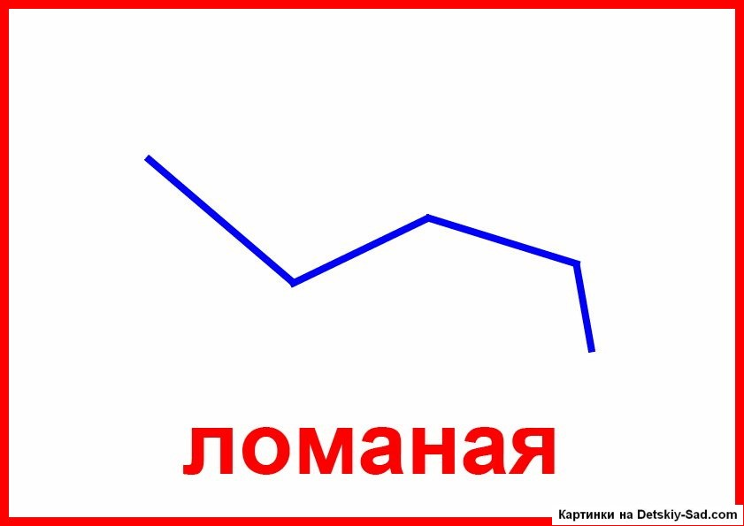 | Открывают тетради. Находят точку.  Не хватает даты.  Она обозначает декабрь.  Сегодня 1 декабря.  Пишут 1 д.  Вспоминаем цифры 7 и 3.  Прописывают 73.  Смотрят на правильное написание узора.  Между фигурами одна клетка.  Прописывают узор: две клетки наискосок вверх, одна клетка вниз, одна клетка вправо, одна клетка наискосок вниз, одна клетка вправо.  К 5 прибавить 2 получится 7 (5+2=7)  К первому слагаемому 3 прибавить второе слагаемое 4 получится сумма 7 (3+4=7)  Уменьшаемое 7, вычитаемое 1, получится разность 6  (7-1+6).  Из 7 вычесть 4 получится 3 (7-4=3).  Зеленый цвет обозначает правильный ответ.  Красный цвет обозначает неправильный ответ.  Ученик читает свои ответы:  Сумма чисел 5 и 2 равна 7.  Первое слагаемое 3, второе слагаемое 4, сумма равна 7.  Уменьшаемое 7, вычитаемое 1, разность будет равна 6.  Разность чисел 7 и 4 равна 3.  Повторить сумму и разность. Повторить число 7.  Прямая линия не имеет ни начала, ни конца.  Отрезок – это часть прямой, у которой есть начало и конец.  Сгибают бумажную линию.  Прямая изменилась.  Не можем.  Она стала кривой.  Кривая линия.  Сломается.  Сломанной, ломаной.  Ломаная линия состоит из частей, линий, отрезков. | Познавательные: делать выводы; осуществлять анализ объектов.  Коммуникативные: включаться в диалог; проявлять инициативу и активность; вежливо общаться; умение слушать и понимать учителя.  Личностные: способность к самооценке на основе критериев успешности учебной деятельности.  Регулятивные: оценивать результаты работы по выработанным критериям.
Действие целеполагания | Как тогда будет звучать тема нашего урока?  Вы совершенно правы.  Какую цель мы поставим на урок? | Ломаная линия.  Узнать, что такое ломаная линия. | Регулятивные: по теме урока формулировать цель;  Коммуникативные: включаться в диалог;
Совместное открытие новых знаний (построение и реализация проекта выхода из затруднения)  Задача: решение проблемы | Итак, возьмите 4 карандаша и составьте из них ломаную линию.  Что интересного вы заметили, когда составляли ломаную линию?  Из чего состоит ломаная линия?  Как соединяются отрезки?  Как следуют отрезки, друг за другом или же вразброс?  Скажите мне, пожалуйста, а где на данных иллюстрациях ломаная линия?  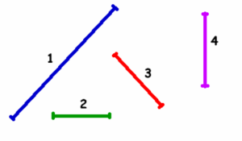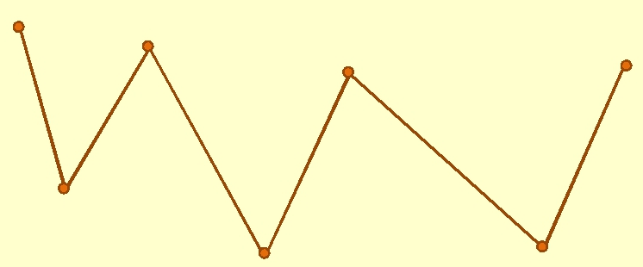  Попробуем дать точное название ломаной линии. Соберем все то, что мы узнали.  Итак, из чего состоит ломаная линия?  Как они следуют?  А значит? Скажите всё вместе. Ломаная линия…  Да, верно. Ломаная линия состоит из отрезков, которые последовательно идут друг за другом.  Оказывается, когда отрезки становятся частью ломаной, у них появляется другое название. Хотите его узнать?  Каждый отрезок ломаной линии называется звеном.  Хором скажем это слово. Один, два, три – звено.  Итак, скажите мне, пожалуйста, сколько звеньев у составленной вами ломаной линии?  Почему вы так решили?  Хорошо.  Пофантазируйте и скажите мне, на что похожа ломаная линия? Похожа на горы?  Да, наша ломаная линия похожа на горы.  А как называется верхняя часть горы? (на слайде иллюстрация горы с заснеженной вершиной)  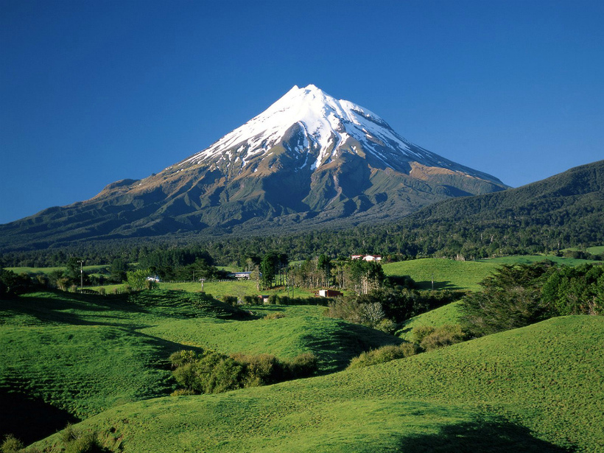  Правильно, а самое интересное то, что места соединения одного отрезка с другим отрезком в ломаной линии тоже называются вершинами.  Теперь запоминаем что-то важное. Оказывается, в ломаной линии вершины могут смотреть как вверх, так и вниз. (Показать на ломаной линии)  У меня на доске построена ломаная линия АБСЕ  А  Б  С  Е  Назовите вершины данной ломаной линии.  Являются ли вершинами точки А и Е?  Почему вы так решили? Докажите.  Вы правы.  Итак, как называются отрезки в ломаной линии?  А как называется место соединение одного отрезка с другим?  Скажите мне, пожалуйста, какая ломаная линия получилась из полоски бумаги?  Замкнутая или незамкнутая?  Из незамкнутой ломаной линии сделайте замкнутую ломаную линию. Что вы будете делать?  Какая фигура у вас получилась?  Как можно по-другому назвать данную фигуру?  А еще как можно назвать? Как называется фигура, у которой много углов?  Какие многоугольники вы еще знаете? | Берут 4 палочки и составляют ломаную линию  Ломаная линия состоит из отрезков.  Отрезки соединяются между собой точками.  Отрезки идут друг за другом.  На первой иллюстрации отрезки, а во второй иллюстрации ломаная линия.  Ломаная линия состоит из отрезков.  Они следуют друг за другом.  Ломаная линия состоит из отрезков, которые идут друг за другом.  Хотим узнать.  Хором говорят слово: звено.  У составленной ломаной линии 4 звена.  Потому что ломаная линия состоит из четырех отрезков.  На ушки зайца, ушки кота.  Похожа.  Верхняя часть горы называется вершиной.  Вершины Б и С.  Данные точки не являются вершинами.  Потому что они не соединяются с другими отрезками.  Отрезки называются звеном.  Место соединения отрезков называется вершиной.  Незамкнутая ломаная линия.  Соединим концы незамкнутой ломаной линии.  Замкнутая ломаная линия.  Четырехугольник.  Многоугольник.  Пятиугольник, шестиугольник, треугольник… | Регулятивные: принимать учебную задачу и сохранять ее на протяжении всего урока;  Познавательные: осуществлять анализ объектов и делать выводы; понимать модели.  Коммуникативные: включаться в диалог; проявлять инициативу и активность; вежливо общаться; умение слушать и понимать учителя.  Личностные: способность к самооценке на основе критериев успешности учебной деятельности.
Физкультминутка | Немножко отдохнем. Встаньте, пожалуйста, и повторяйте за мной.  По дорожке, по дорожке  Скачем мы на правой ножке.  И по этой же дорожке  Скачем мы на левой ножке.  По тропинке побежим,  До лужайки добежим.  На лужайке, на лужайке  Мы попрыгаем как зайки.  Стоп!  Немного отдохнём  И пешком домой пойдём.  Присаживайтесь. | Выполняют физкультминутку:  Прыжки на правой ноге,  Прыжки на левой ноге,  Бег на месте,  Прыжки на двух ногах.  Ходьба на месте. | Личностные: способность к самооценке на основе критериев успешности учебной деятельности.
Первичное закрепление с проговариванием во внешней речи  Задача: тренировать способность учащихся к проговариванию изученного содержания во внешней речи | Открываем учебники на странице 4. Найдем задание №1.  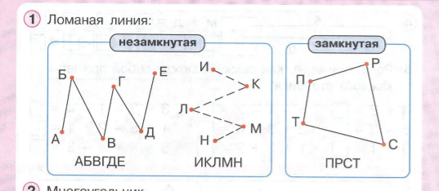  Что здесь изображено?  Сколько звеньев имеет первая ломаная линия?  Назовите её имя.  Сколько вершин у данной ломаной линии?  Назовите вторую незамкнутую ломаную линию.  Постройте по точкам ломаную линию ИКЛМН.  Чем мы будем строить ломаную линию?  А сколько звеньев в данной ломаной линии? Почему?  Сколько вершин?  Отлично.  Назовите мне, пожалуйста, замкнутую ломаную линию. Какая это фигура?  В четырехугольниках звенья ломаной линии еще называются сторонами фигуры.  Итак, сколько сторон у данного четырехугольника? Сколько вершин?  Как по-другому можно назвать четырехугольник ПРСТ? Найдите подсказку в учебнике.  Верно.  Посмотрите на задание №2. 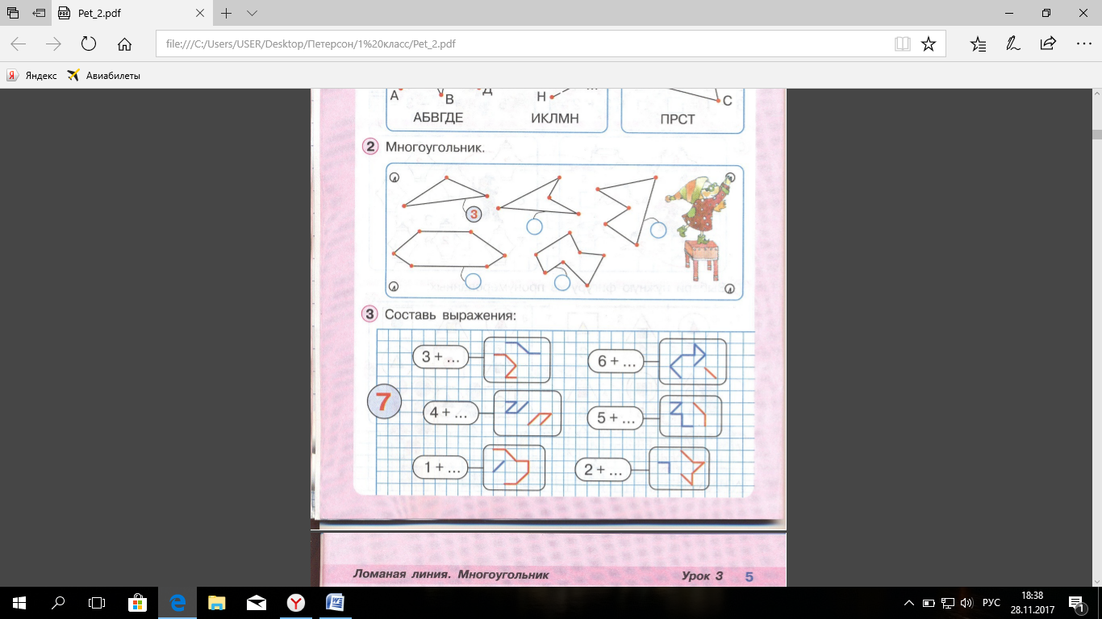  Что здесь изображено?  Вам следует ответить на вопрос: «сколько вершин у данных многоугольников?» и записать количество вершин в пустом кружочке.  Посмотрите внимательно на первый многоугольник. Скажите, пожалуйста, почему в кружочке стоит число 3?  Отлично.  Второй многоугольник. Сколько здесь вершин?  Почему вы так решили?  Записали в пустом кружочке число вершин.  А в третьем многоугольнике сколько вершин?  А сколько сторон?  Запишите в пустом кружочке число вершин.  Верно.  Четвертый многоугольник. Кто мне скажет, сколько здесь вершин?  Почему ты так считаешь?  Как по-другому можно назвать данный многоугольник?  И последний многоугольник. Сколько здесь вершин? Объясни почему.  Запишите в пустом кружочке число вершин в данном многоугольнике.  Отлично! Вы справились с заданием.  Посмотрите на задание №4.  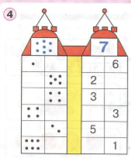  Нужно составить парочки так, чтобы на каждом этаже было 7 точек.  На первом этаже во втором окошке, сколько точек нужно нарисовать?  Так, хорошо.  Второй этаж, сколько точек нужно нарисовать? Почему?  Остальные этажи заполните самостоятельно.  Потом проверим.  Итак, что у вас получилось? прочитайте, пожалуйста.  Второй замок с цифрами сделайте самостоятельно.  Кто прочитает, какие парочки у него получились?  Отлично! | Открывают учебники на странице 4.  Изображены замкнутые и незамкнутые ломаные линии.  Она состоит из 5 звеньев.  АБВГДЕ.  У данной ломаной линии 4 вершины.  ИКЛМН.  Строят по точкам ломаную линию ИКЛМН.  Будем строить линейкой и карандашом.  4 звена в данной ломаной линии, потому что ломаная линия состоит из 4 отрезков.  3 вершины.  ПРСТ.  Эта фигура четырехугольник.  У четырехугольника 4 стороны и 4 вершины.  Его можно назвать многоугольником.  Находят задание №2.  Изображены замкнутые ломаные линии, многоугольники, фигуры, треугольник, четырехугольник…  Потому что в данной фигуре 3 вершины.  В данной фигуре 4 вершины.  Потому что четырехугольник имеет 4 соединения.  5 вершин, так как 5 соединений отрезков.  5 сторон.  У данной фигуры 6 вершин.  Потому что звенья имеют 6 соединений.  Данный многоугольник можно назвать шестиугольником.  7 вершин, потому что отрезки соединяются 7 раз.  Нужно нарисовать 6 точек, потому что к 1 прибавить 6 получится 7.  Нужно нарисовать 2 точки. Потому что к 2 прибавить 5 получится 7.  На третьем этаже получится 3 и 4. Потому что к 3 прибавить 4 получится 7.  На четвертом этаже - 4 и 3, потому что к 4 прибавить 3 получится 7.  На пятом этаже - 5 и 2, потому что к 5 прибавить 2 получится 7.  На шестом этаже - 6 и 1, потому что к 6 прибавить 1 получится 7.  Первый этаж: 1 и 6, потому что к 1 прибавить 6 получится 7.  Второй этаж: 2 и 5, потому что к 2 прибавить 5 получится 7.  Третий этаж: 3 и 4, потому что к 3 прибавить 4 получится 7.  Четвертый этаж: 4 и 3, потому что к 4 прибавить 3 получится 7.  Пятый этаж: 5 и 2, потому что к пяти прибавить 2 получится 7.  Шестой этаж: 6 и 1, потому что к 6 прибавить 1 получится 7. | Регулятивные: принимать учебную задачу и сохранять ее на протяжении всего урока; оценивать результаты по выработанным критериям.  Познавательные: проводить сравнение и осуществлять анализ объектов, делать выводы; определять закономерность и продолжать её. Коммуникативные: включаться в диалог; проявлять инициативу и активность; вежливо общаться; умение слушать и понимать учителя, признавать свои ошибки.  Личностные: способность к самооценке на основе критериев успешности учебной деятельности.
Физкультминутка | Отдохнем. Ручки положили и посмотрели на меня.  Сделаем физкультминутку на глаза.  Посмотрите вверх, теперь вниз, вправо, влево. Выполните круговые движения глазами, старайтесь двигать только глаза. И в завершении напишите глазами своё имя.  Присаживайтесь | Выполняют физкультминутку:  Движения глазами вверх, вниз, вправо, влево.  Выполняют круговые движения глазами.  Пишут свое имя. | Личностные: способность к самооценке на основе критериев успешности учебной деятельности.
Самостоятельная работа  Задача: закрепление новых знаний и умений | Посмотрите на задание №6. Здесь даны три столбика. В каждом столбике фигуры разделены по какому-то признаку. Нужно выяснить признаки и записать к ним равенства.  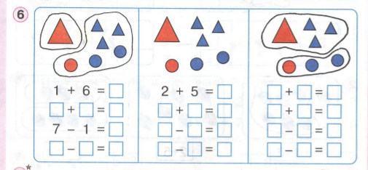  Первый столбик выполним вместе.  По какому признаку разделены фигуры?  Верно, по размеру.  Составьте подходящие для данного признака равенства.  Прочитай первую строчку (записать на доске для примера: 1+6=7)  Прочитай, используя слова часть и целое.  Обозначили зеленой ручкой части и целое.  Вторая строчка. Что запишем в пустых клеточках?  Всё верно. Обозначили зеленой ручкой части и целое.  Третья строчка. Кто хочет прочитать?  Хорошо, верно.  И последняя строчка. Прочитай, пожалуйста.  Верно, молодцы.  Во втором столбике, по какому признаку можно разделить на две группы фигуры?  Составьте к нему равенства.  А в третьем столбике, по какому признаку разделены фигуры?  Смотрите, в этом столбце нет подсказок, попробуйте сами составить примеры. А потом проверим.  Проверим. Кирилл прочитает нам первые два примера. Если у вас так же как у Кирилла, то поднимаете светофорчики зеленого цвета, а если по-другому, то красного цвета.  Денис нам прочитает последние два примера.  Следующее задание под №3.  Вам нужно составить выражения и записать их.  Как называются выражения со знаком «+»?  Назовите компоненты сложения?  Рассмотри первое выражение и первый рисунок.  Что обозначает первое слагаемое 3?  Что запишем вместо точек?  Сколько звеньев у красной ломаной линии?  Запишите вместо точек цифру 4.  Кто сможет выполнить данное задание до конца самостоятельно?  А у кого есть вопросы? (разобрать следующие).  Прочитай, какие выражения написал.  Супер! Мы сегодня с вами отлично поработали! | Находят задание №6.  Работают совместно с учителем.  Фигуры разделены по размеру.  Один из учеников читает: к 1 прибавить 6 получится 7.  Часть 1 плюс часть 6 равно целое 7.  Части подчеркивают, целое обводят в круг.  Часть 6 плюс часть 1 равно целое 7.  Части подчеркивают, целое обводят в круг.  Целое 7 вычесть часть 1 получится часть 6.  Целое 7 минус часть 6 получится часть 1.  Выполнение в тетради.  2 столбик: фигуры разделены по цвету.  Равенства:  Часть 2 прибавить часть 5 получится целое 7 (2+5=7).  Часть 5 прибавить часть 2 получится целое 7 (5+2=7).  Из целого 7 вычесть часть 5 получится часть 2 (7-5=2).  Из целого 7 вычесть часть 2 получится часть 5 (7-2=5).  3 столбик: фигуры разделены по форме.  Составляют примеры самостоятельно  К части 4 прибавить часть 3 получится целое 7 (4+3=7).  К части 3 прибавить часть 4 получится целое 7 (3+4=7).  Из целого 7 вычитаем часть 4 получим часть 3 (7-4=3).  Из целого 7 вычитаем часть 3 получим часть 4 (7-3=4).  К части 4 прибавить часть 3 получится целое 7 (4+3=7).  К части 3 прибавить часть 4 получится целое 7 (3+4=7).  Из целого 7 вычитаем часть 4 получим часть 3 (7-4=3).  Из целого 7 вычитаем часть 3 получим часть 4 (7-3=4).  Находят задание №3.  Такие выражения называются суммой.  Слагаемое, слагаемое, сумма.  Количество звеньев синей ломаной линии.  Вместо точек запишем количество звеньев красной ломаной линии.  4 звена.  Записывают 4 вместо точек.  Выполняют самостоятельно задание:  4 звена у синей ломаной линии.  3 звена у красной ломаной линии.  Получится сумма чисел 4 и 3.  Вместо точек пишем 3.  Одно звено у синей линии.  6 звеньев у красной ломаной линии. Получится выражение, слагаемое 1 плюс слагаемое 6.  Вместо точек пишем 6.  6 звеньев у синей ломаной линии. Одно звено у красной ломаной линии. Получится выражение сумма чисел 6 и 1.  Вместо точек пишем число 1.  5 звеньев у синей ломаной линии. 2 звена у красной ломаной линии. Получится выражение к 5 прибавить 2.  Вместо точек пишем число 2.  2 звена у синей ломаной линии. 5 звеньев у красной ломаной линии. Получится выражение сумма чисел 2 и 5. Вместо точек запишем 5.  К 3 прибавить 4.  К 4 прибавить 3.  К 1 прибавить 6.  К 6 прибавить 1.  К 5 прибавить 2.  К 2 прибавить 5. | Регулятивные: оценивать результаты по выработанным критериям.  Личностные: способность к самооценке на основе критериев успешности учебной деятельности.  Коммуникативные: включаться в диалог; проявлять инициативу и активность; вежливо общаться; умение слушать и понимать учителя.
Рефлексивно-оценочные действия  Задача: обобщение и выводы по учебной проблеме | Наш урок подходит к концу.  Скажите мне, пожалуйста, что же такое ломаная линия?  А это является ломаной линией?  Почему вы так решили?  Как называются отрезки в ломаной линии?  А что же такое вершины ломаной линии?  Как вы поняли, что такое многоугольник? Объясните, пожалуйста.  Наш урок окончен. Спасибо за работу. | Ломаная линия состоит из отрезков, которые идут друг за другом.  Это не является ломанной линией.  Потому что в ломаной линии отрезки идут друг за другом.  Отрезки в ломаной линии называются звеньями.  Вершины – это соединения отрезков.  Многоугольник – это замкнутая ломаная линия. | Коммуникативные: включаться в диалог; проявлять инициативу и активность; вежливо общаться; умение слушать и понимать учителя.  Личностные: способность к самооценке на основе критериев успешности учебной деятельности.

